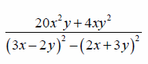
ALGEBRAICKÉ VÝRAZY
1. Zjednodušte : =

2. Určete podmínky výrazu :
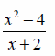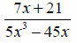
3. Zjednodušte:
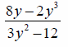
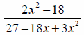
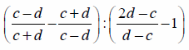
4. Rozlož na součin:
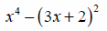
5. Zjednodušte a ověřte dosazením do výrazu za x = 3, y = -2, a = 3, b =2

